淡江時報 第 1140 期
淡江音樂博覽會首場 王俊傑分享臺語流行音樂演變
學校要聞
【記者陳國琛淡水校園】3月30號晚上7時，王俊傑那走那唱說唱分享會《看無》為本校文錙藝術中心舉辦的2022淡江音樂博覽會揭開序幕，由王俊傑和他特別邀請的拜把兄弟阿榮哥共同演出，演唱了包括大家耳熟能詳的臺語歌曲〈望春風〉、〈下午的一齣戲〉、〈思慕的人〉，象徵與阿公一起在鄉下長大回憶的〈茶芳〉，到描寫基隆碼頭工人的〈夜雨港都〉，最後再到描寫人生載浮載沉的〈沐沐泅〉等10首，近70人到場聆聽。

「海島國家本來就擅長吸附不同的文化」王俊傑邊說邊談邊唱，介紹臺語流行音樂的轉變，從日本的演歌，到呼應日本歐化的西方音樂，以及受到藍調爵士和百老匯音樂的影響，再用一首歌呼應每段歷程，帶領觀眾們遨遊臺灣音樂的時光隧道。其間他也分享自己在表演時所遇到的趣事，如在那卡西走唱時，曾有客人喜歡他表演過的〈Yesterday Once More〉，希望他能再唱一次，卻因不黯英文，只能透過臺語模仿其中的歌詞「Still shines」，讓他丈二金剛摸不著頭腦，只好請客人哼唱一遍，他再從中推敲唱出正確的歌曲。現場也因他生動的陳述哄堂大笑，增添了不少熱烈氣氛。

王俊傑談到，他在創作時也會依循歷史脈絡，在本土那卡西元素中加入其他西洋音樂和藍調爵士的特色，比如在〈上好的〉一曲中使用百老匯風格，歡快的琴音和嘹亮的歌聲相互交織，盡情展現所謂「上好的」氣氛，在〈夜雨港都〉一曲則加入阿爾卑斯山區的民俗唱腔「約德爾」，並且以臺語描述基隆細雨紛紛的「咧滴 咧落」和英文的「Let it be Let it go」做排列，增進歌曲趣味。財金一游同學表示，「沒有想過臺語歌也能有這麼多種的呈現方式，和以往聽過的臺語歌都不一樣，很特別。」
2022/04/10

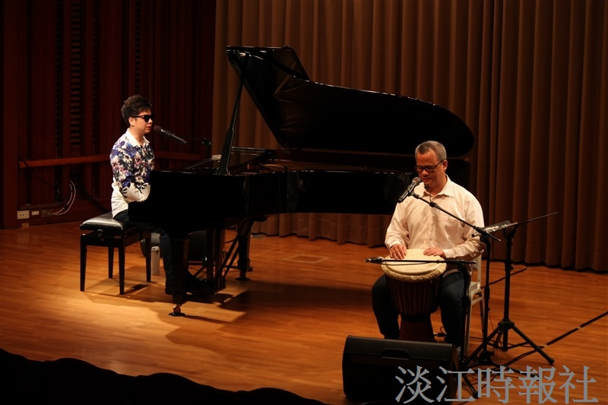
淡江音樂博覽會首場表演，王俊傑（左）與拜把兄弟阿榮哥共同「那走那唱」。（攝影／陳國琛）

